

java实验报告

院系专业：信科计算机

学号：22920132203928

姓名：张慧慧

时间：2015年3月21日 0:54
一：数字金字塔
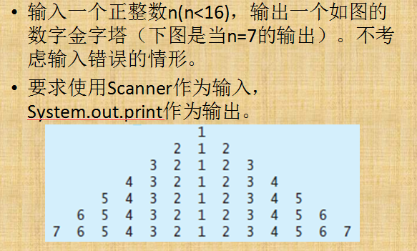
解题思路：
观察了一下输出的结果，联想到数组，但是要用到二维数组，java已经初始化为0，因而每行的赋值工作就减小了。在第i行的内循环中，从正中间开始赋值1，向两旁递增1，直到i为止，则金字塔构造完成。接着是0则打印空格，不是0就打印出该数即可。
实验心得：
- System.out.println();要注意记得添加import java.util.Scanner;我在开始忘记了，以后记得更牢了。
- 二维数组的使用比较费时间，以后应该避免使用二维数组，并且比较容易混乱。在编写时要格外清晰并且仔细。
牢骚：
因为是第一次写java程序啦，第一道题写了好久= = 发现了许多小细节，任何语言都不是随便就能掌握的呀~

源代码：
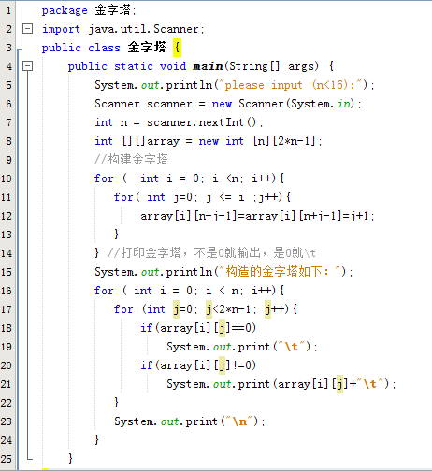

运行结果（n=7）如下：
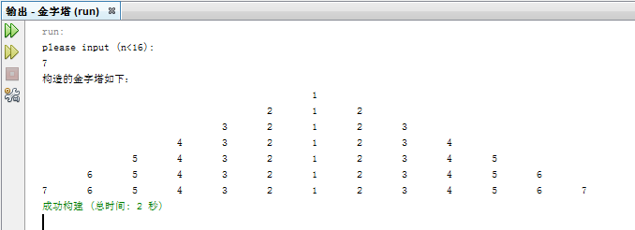

二：PI的近似值
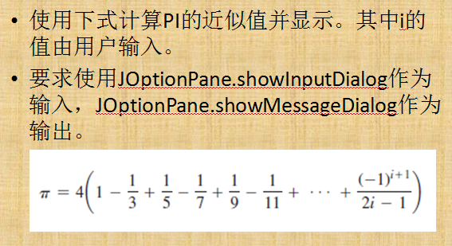
解题思路：
这个题目比较简单啦，主要是JOptionPane.showInputDialo输入和JOptionPane.showMessageDialog输出的运用。主函数中就一个循环对公式求和即可，但是要注意sum和pi为double类型。
实验心得：
对于我的难点就是两个全新函数的运用了，但我翻了翻以前的上课ppt果断找到了用法，所以比较顺利，虽然不懂为什么一定要在JOptionPane后面加个null….
源代码:
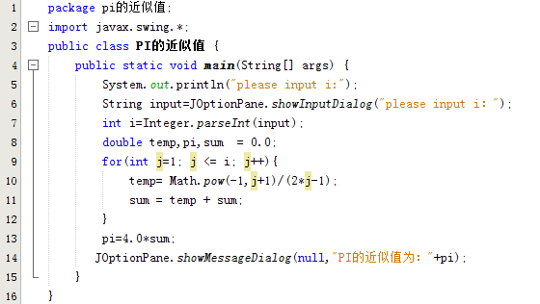

运行结果：（i=15）
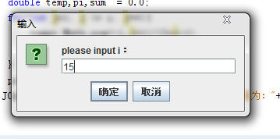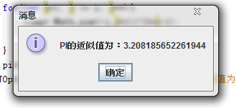
三：回文素数
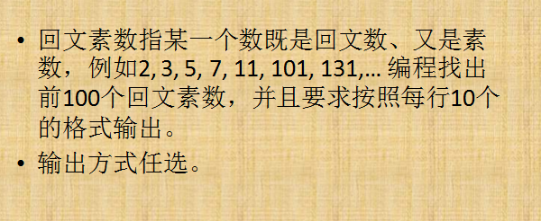
解题思路：
输出前100个即是回文数字又是素数的数，则调用两个函数分别判断是否是素数和回文数；Isprime（int i）中将数从2除到sqrt（i），全部除不尽则是素数；Ispalindromic（int i）中将数的每位数存入数组array[]中，再将数组第一位和最后一位比较，第二位和倒数第二位比较，….依次比较，若每次相同，则是回文数。如果两者的布尔值都为真，则输出该数。
实验心得：
- 布尔类型的变量默认为false，且进行（A&&B）运算时必须为布尔类型。
- 在主函数中调用两个函数，可以使函数结构更加清晰，让代码可读性增强。
源代码：
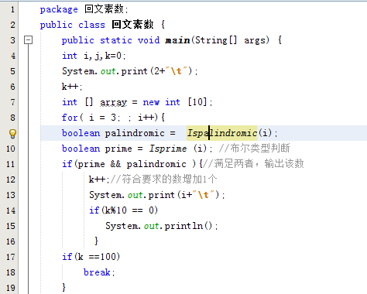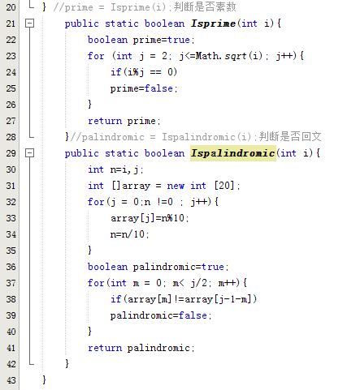

运行结果：
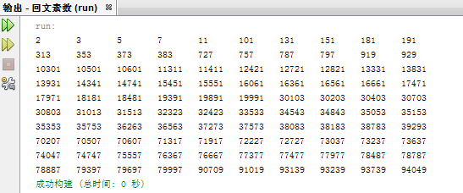

四：数组合并
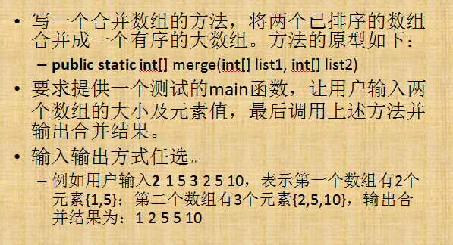
解题思路：
看到该题目时，可以容易想到两个已经排好序的数组合并时，调用merge函数，各自从第一个数开始比较，将小的数存入新的数组，并向后移一位，直到某个数组移至最后。若有数组还没比较完，由于是排好序的，所以直接剩余的全部移至新的数组中即可。
实验心得：
数组的定义可以是一个变量，这点比c语言方便很多，用的很开心。
这个题虽然以前用c语言做过，但是现在用java语言写的时候还是碰到了很多不一样的地方，在细节方面要注意区别两者的不同。

源代码：
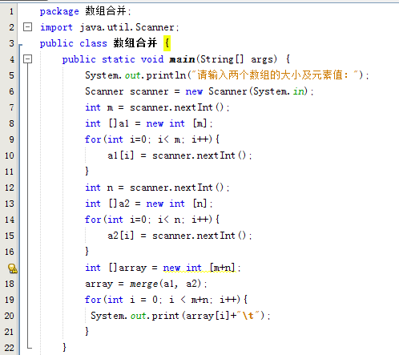
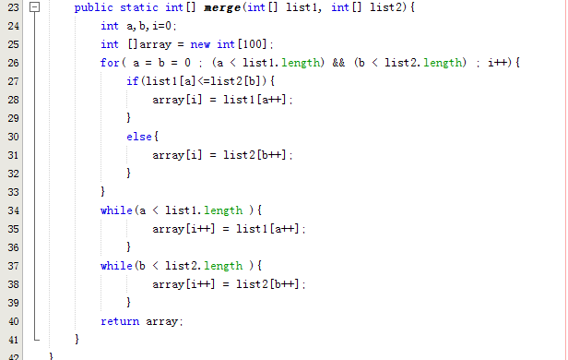

运行结果：
